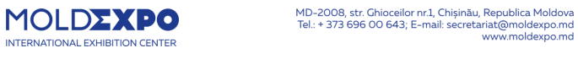

ADEZIUNE de participare IMOBIL EXPO 2025

Denumirea juridică a companiei:
Adresa juridică:
Telefon:
E-mail:
Numele Prenumele Directorului:
Denumirea | Preţul, euro (inclusiv 20%  TVA) | Cantitatea | Total, euro  (inclusiv 20%  TVA)
Stand I linie Spațiu interior expozițional tip insulă deschis din 4 părți de 25 m.p - | 1380 euro
Stand II linie Spațiu interior expozițional tip insulă deschis din 4 părți de 25 m.p | 1255 euro
Stand III linie Spațiu interior expozițional tip insulă deschis din 4 părți de 25 m.p | 1130 euro
Stand pe perimetru I linie  Spațiu interior expozițional tip standard 9 m.p | 490 euro
Stand pe perimetru II linie  Spațiu interior expozițional tip standard 6 m.p | 310 euro
Total:

Atenţie: Spaţiul expoziţional se consideră rezervat numai după achitarea plăţii în avans în mărime de 30%.
Participantul completează adeziunea şi o expediază Organizatorului. După coordonarea locului spaţiului expoziţional, Participantul expediază Contractul semnat şi achită participarea la expoziţie.

Expozant  Conducător ________________/____________________/  L.Ş.  Data ___/ ____/ 2025 | Organizator  Director general interimar  Zinaida POPA ___________________/  L.Ş.  Data ___/ ____/ 2025

C.I.E. "MOLDEXPO" SA
E-mail: olesea.nicorean@moldexpo.md

